2º
ANO

INFORMAÇÃO:

NOME: DATA:

ESCOLA:
RUBRICA DO DOCENTE:










• Lê o texto com atenção.

O Ti Lobo foi ao dentista

− Compadre, vais muito caladinho!
− É verdade – disse o Ti Lobo. – Doem-me os dentes…
− Logo que chegarmos, levo-te ao dentista. Ao Dr. Javali-i-i.
O Ti Lobo tremeu todo por dentro. O Dr.Javali-i-i até era capaz de querer extrair-
-lhe os dentes todos. Se calhar nem usava anestesia.
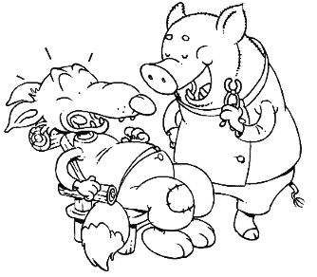
Quando chegou à clínica, quase desmaiou ao sentar-se na cadeira.
O Dr. Javali-i-i ordenou :
− Abra lá a boca.
O Ti Lobo abriu-a a medo. O Dr. Javali-i-i disse logo :
− Tem os dentes todos cariados! Precisam de ser
limpos. Ouça lá, não usa pasta dos dentes?
Olhe para os meus dentes… São rijos e brilhantes.
E não têm cárie. E sabe porquê?
O Ti Lobo abanou a cabeça.
− É porque como muitos frutos. É onde vou buscar as
vitaminas, e também como alimentos que me fornecem cálcio.

Orlanda Amarílis, Facécias e Peripécias

• Responde às questões.

I

1 – Quem são as personagens do texto?

2 – De que se queixou o Ti Lobo?

3 – O que resolveu fazer o seu compadre?

4 – Escreve V (Verdadeira) ou F (Falsa) de acordo com o texto.

O Dr. Javali-i-i trabalhava no hospital. O Ti Lobo estava cheio de medo. O Dr. Javali-i-i tinha dentes saudáveis, porque comia muitos
frutos e alimentos com cálcio.

II

1 – Escreve os nomes por ordem alfabética.

dentes clínica frutos cabeça alimentos

2 – Pinta a palavra que tem o mesmo significado.

extrair |  | rijos |  | ordenou
partir | tirar | duros | moles | chamou | mandou

3 – Transcreve do texto três palavras começadas por vogal.

4 – Escreve no lugar certo cada um dos seguintes nomes:

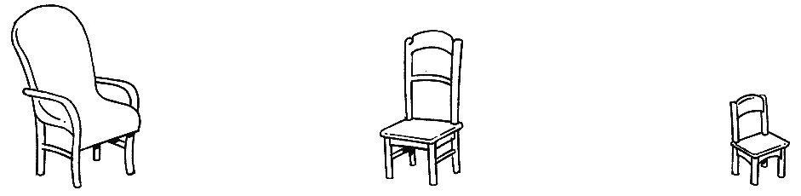
cadeirinha, cadeira, cadeirão

5 – Separa as sílabas das palavras.

clínica - -

dentes -

6 – Completa com m ou n.
compadre - -

cadeira - -

aco panhar se tar arra jar

Texto Escrito

Conta a história do texto por palavras tuas.

